

ที่ มท ๐๘16.3/ว

ถึง สำนักงานส่งเสริมการปกครองท้องถิ่นจังหวัด (ตามรายชื่อแนบท้าย)

ด้วยกรมส่งเสริมการปกครองท้องถิ่น กำหนดจัดประชุมโรงเรียนที่เข้าร่วมโครงการพัฒนาครูและโรงเรียนเพื่อยกระดับคุณภาพการศึกษาอย่างต่อเนื่อง รุ่นที่ 2 ทางออนไลน์ผ่านระบบแอปพลิเคชันซูม (Zoom) ทางลิงก์ [https://bit.ly/3hCdzne หรือ](https://bit.ly/3hCdzne%20หรือ) Meeting ID : 831 7177 8067 Passcode : 347655   
ในวันพฤหัสบดีที่ 15 กรกฎาคม 2564 เวลา 10.00 - 12.00 น. เพื่อสรุปผลการดำเนินโครงการ  
ในปีการศึกษา 2563 พร้อมทั้งปัญหาอุปสรรค/ข้อเสนอแนะจากการดำเนินโครงการดังกล่าว จึงขอความร่วมมือจังหวัดแจ้งองค์กรปกครองส่วนท้องถิ่นตามรายชื่อแนบท้าย พิจารณามอบหมายผู้แทนเข้าร่วมการประชุม   
และมอบหมายผู้บริหารสถานศึกษาที่เข้าร่วมโครงการพัฒนาครูและโรงเรียนเพื่อยกระดับคุณภาพการศึกษาอย่างต่อเนื่อง รุ่นที่ 2 ร่วมประชุมตามกำหนดวัน เวลา ดังกล่าว โดยตอบแบบตอบรับเข้าร่วมการประชุมผ่าน QR Code ภายในวันที่ 13 กรกฎาคม 2564

กรมส่งเสริมการปกครองท้องถิ่น

กรกฎาคม 2564

กองส่งเสริมและพัฒนาการจัดการศึกษาท้องถิ่น

กลุ่มงานส่งเสริมการจัดการศึกษาท้องถิ่น

โทร. ๐-๒๒๔๑-๙๐00 ต่อ 5312

โทรสาร ๐-๒๒๔๑-๙๐๒๑-๓ ต่อ 218

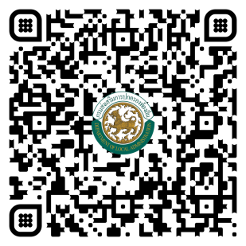

ผอ.กง.สศ. .....................................

หน.ฝ.คศ. ......................................

จนท. .............................................

QR Code แบบตอบรับ

ลิงค์ https://bit.ly/3e2BwTR



ที่ มท ๐๘16.3/ว

ถึง สำนักงานส่งเสริมการปกครองท้องถิ่นจังหวัด (ตามรายชื่อแนบท้าย)

ตามหนังสือกรมส่งเสริมการปกครองท้องถิ่น ด่วนมาก ที่ มท 0816.3/ว 1182 ลงวันที่ 9 มิถุนายน 2564 ขอความร่วมมือจังหวัดแจ้งองค์กรปกครองส่วนท้องถิ่นเพื่อแจ้งให้โรงเรียนที่เข้าร่วมโครงการ พัฒนาครูและโรงเรียนเพื่อยกระดับคุณภาพการศึกษาอย่างต่อเนื่อง รุ่นที่ 2 ปีการศึกษา 2563 ดำเนินการรายงานผลการขับเคลื่อนโครงการฯ ผ่านระบบ Google Form ภายในวันที่ 18 มิถุนายน 2564 นั้น

เนื่องจากการดำเนินโครงการพัฒนาครูและโรงเรียนเพื่อยกระดับคุณภาพการศึกษาอย่างต่อเนื่อง รุ่นที่ 2 โรงเรียนได้ดำเนินการ กำหนดจัดประชุมหารือผู้การดำเนินการดังกล่าว ของโรงเรียนที่เข้าร่วมโครงการพัฒนาครูและโรงเรียนเพื่อยกระดับคุณภาพการศึกษาอย่างต่อเนื่อง รุ่นที่ 2 ได้ดำเนินการในปีการศึกษา 2563 เสร็จสิ้นแล้ว เพื่อเป็นการติดตามผลจากการเข้าร่วมโครงการฯ กรมส่งเสริมการปกครองท้องถิ่น จึงขอความร่วมมือจังหวัดแจ้งองค์กรปกครองส่วนท้องถิ่นเพื่อแจ้งให้โรงเรียนดำเนินการรายงานผลการขับเคลื่อนโครงการฯ ผ่านระบบ Google Form ตาม QR Code ท้ายหนังสือนี้

กรมส่งเสริมการปกครองท้องถิ่น

มิถุนายน 2564

กองส่งเสริมและพัฒนาการจัดการศึกษาท้องถิ่น

กลุ่มงานส่งเสริมการจัดการศึกษาท้องถิ่น

โทร. ๐-๒๒๔๑-๙๐00 ต่อ 5312

โทรสาร ๐-๒๒๔๑-๙๐๒๑-๓ ต่อ 218

ผู้ประสานงาน : นางนิภาวัลย์ เพ็ชร์ผึ้ง โทร. 081-925-0316

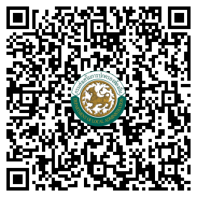

ผอ.กง.สศ. .....................................

หน.ฝ.คศ. ......................................

จนท. .............................................

QR Code แบบรายงาน